臺灣、香港中小學數位學習研討會實施計畫
一、緣起
香港在2008年成立「課本及電子學習資源發展專責小組」，其職權範圍在「就課本及電子學習的未來發展向教育局局長提出建議」，包括「電子課本的引入及其他選擇」及「課本在課程改革援學生學習應擔當的角色，以及其相關措施，如課本供應、質素保證、價格監察等」，該小組於2009年10月提出報告，在第六章行動方案中提出：2010/11學年，在20至30間中、小學推行一個為期3年的「推行電子學習」試驗計畫。
在2011年1月，香港教育局已選出21個計畫，共涉及61所學校，包括32所小學、18所中學及11所特殊學校。香港與臺灣同文，其實施經驗非常值得臺灣借鏡，本場研討會特別邀請香港、臺灣兩地學者專家，深入探討推行數位學習的策略及突破障礙的方法。
二、目的
(一)了解香港推行數位學習的策略。
(二)了解香港推動數位學習經驗。
(三)借鏡香港，探討臺灣如何推動數位學習。
三、辦理單位
主辦：中華民國教材研究發展學會
國立臺北教育大學計算機與網路中心
協辦：國立臺北教育大學教育傳播與科技研究所
四、辦理時間與地點
(一)時間：100年12月17日(六)
(二)地點：國立臺北教育大學學生活動中心405演講廳
五、參加對象
學會會員、各縣市國民中小學校長、教師、大專院校教師、研究生及關心此議題的人士。
六、研討會時程表
日期 | 時 間 | 主 題 | 主持人/主講人
12/17  (六) | 9:00～9:20  10min | 報到．領取資料
12/17  (六) | 9:20～9:30  10min | 研討會暨學會100年年會開幕式 | 主講人：  中華民國教材研究發展學會周淑卿理事長
12/17  (六) | 9:30～10:30  50min 演講  10min Q&A | 專題演講1  臺灣學校數位學習推展現況與問題 | 主持人：  國立臺北教育大學教育傳播與科技研究所崔夢萍教授  主講人：  台北市教育局資訊室主任趙國玲
12/17  (六) | 10:30～11:00  30min | 茶敘 | 廠商展示
12/17  (六) | 11:00～12:00  50min 演講  10min Q&A | 專題演講2  電子時代學習的理念及策略 | 主持人：  國立臺北教育大學計算機與網路中心主任劉遠楨教授  主講人：香港中文大學資訊科技教育促進中心李芳樂教授
12/17  (六) | 12:00～13:30  90min | 午餐(備午餐)
12/17  (六) | 13:30～14:50  30min 臺灣  30min 香港  20min 綜合討論 | 學校推動案例分享  學校如何推動數位學習經驗分享 | 主持人：  國立臺北教育大學教育學系林佳蓉教授  主講人：  臺灣：幸安國小吳宗哲校長  香港：香港中文大學資訊科技教育促進中心李芳樂教授
12/17  (六) | 14:50～15:10  20min | 茶敘 | 廠商展示
12/17  (六) | 15:10～16:10  每例20min | 業界合作案例分享  業界合作推動數位學習經驗分享 | 主持人：  中華民國教材研究發展學會周淑卿理事長  主講人：  微軟  網奕
12/17  (六) | 16:10～16:20 | 閉幕式 | 主講人：中華民國教材研究發展學會周淑卿理事長
七、參加方式
本研討會免費參加，有意者請上http://www.trd.org.tw報名。
聯絡人：陳美玲 小姐 電話：(02)2918-2323 E-mail：trd@trd.org.tw
八、研習時數
參與研討會者，每場次核予7小時研習時數(實際核發之研習時數，依各縣市政府教育局公文為準)，由主辦單位統一至全國教師在職進修資訊網登錄。
七、學校餐廳位置圖
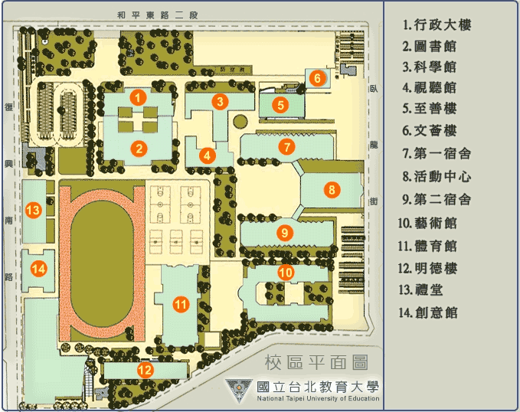
一樓

餐廳
四樓 會場
電梯
九、交通方式：請多利用大眾交通工具
1.捷運木柵線科技大樓站下車，往和平東路二段走，約2分鐘路程即可！(捷運路線圖暨車站資訊)
2.公車(國立臺北教育大學站-復興南路)：237、295
3.公車(國立臺北教育大學站-和平東路)：15、15(區間車)、15(萬美線)、18、211、235、284、284(直行)、3、52、662、663、685、72、和平幹線(台北市大眾運輸及公車路線查詢系統)
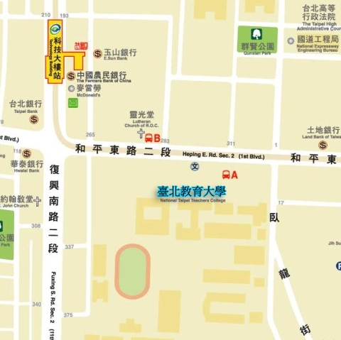
資料來源：國北教大網站http://www.ntue.edu.tw/onweb.jsp?webno=3333333320

